 | 
 | CÔNG TY TNHH GIAO THÔNG VẬN TẢI VÀ DU LỊCH SÀI GÒN |  | 
 | Văn phòng Hồ Chí Minh  ĐC: Số 219 Võ Văn Tần,P5,Q3 TP.HCM  ĐT: 19002258  Email: hcm@saigontours.asia  Website: www.saigontours.asia | Văn phòng Hà Nội: ĐC: Tầng 6, 12 Khuất Duy Tiến, P. Thanh Xuân Trung, Q.Thanh Xuân  ĐT: 1900 2258  Email: hanoi@saigontours.asia  Website: www.saigontours.asia

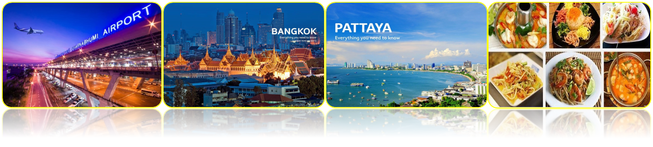

NGÀY 1: | TP.HCM-BANGKOK (Ăn Tối)
- Trưởng đoàn đón khách tại sân bay Tân Sơn Nhất để làm thủ tục checkin đáp chuyến bay đi Thái Lan (Bangkok), Đến vương quốc Thái Lan xe và HDV đón đoàn đưa khách về khách sạn nhận phòng và nghỉ ngơi và Ăn Tối.
NGÀY 2: | BANGKOK-LIGHTING ART MUSEUM-BALLOON GARDEN-PATTAYA-WAT PHRA YAI (Ăn 3 Bữa)
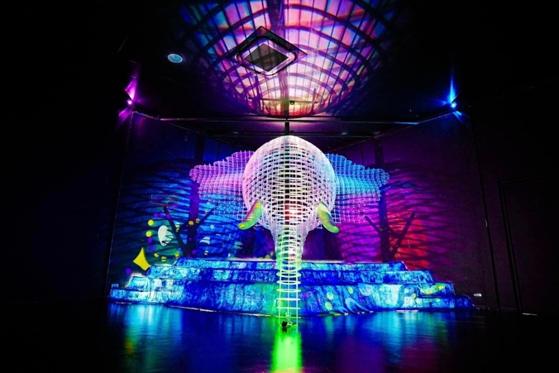
- Đoàn dùng buffet sáng tại khách sạn, Làm thủ tục trả phòng, sau đó khởi hành Tham quan”𝐋𝐈𝐆𝐇𝐓𝐈𝐍𝐆 𝐀𝐑𝐓 𝐌𝐔𝐒𝐄𝐔𝐌 & 𝐁𝐀𝐋𝐋𝐎𝐎𝐍 𝐆𝐀𝐑𝐃𝐄𝐍” -Bảo tàng nghệ thuật ánh sáng, thay đổi sự cũ kỹ trong chương trình tham quan du lịch Thái Lan, đưa thế giới ánh sáng và công nghệ Digital hiện đại đến với du khách. Tái hiện khung cảnh nổi tiếng thế giới và Thái Lan bằng 1 cách mới: nghệ thuật ánh sáng hiện đại , Vườn khinh khí cầu đưa cả thế giới châu Âu, mọi ánh nhìn nghệ thuật, độc đáo đến với Thái Lan, để du khách có thể thả mình vào không gian hiện đại, lãng mạng, thơ mộng ,Lần đầu tiên và duy nhất có mặt tại Thái Lan!
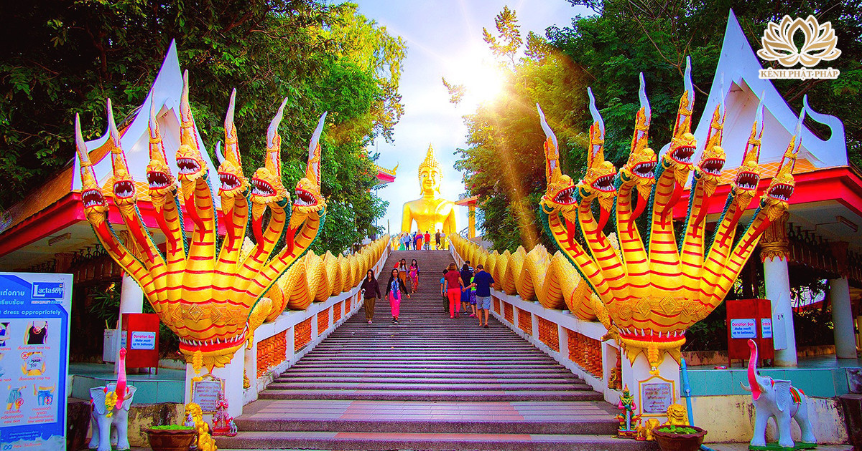
- Quý khách tiếp tục viếng “Wat phra yai” Chùa Phật lớn, nằm trên đỉnh của Đồi Pratumnak, giữa Pattaya và Bãi biển Jomtien, bạn không thể không nhận thấy một bức tượng Phật khổng lồ cao 18 mét hiện ra qua những tán cây, Tượng Phật Lớn này - lớn nhất trong vùng - là điểm nổi bật của Wat Phra Yai, một ngôi chùa được xây dựng vào những năm 1940 khi Pattaya chỉ là một làng chài, Tượng Phật Lớn cực kỳ nổi tiếng nó cũng được người dân địa phương đến cầu nguyện tại đây.
- Buổi Tối, Quý khách tận hưởng 1 xuất “Massage Thái cổ truyền” giúp lưu thông khí huyết
- Đoàn dùng bữa tối, Nhận phòng và nghỉ đêm tại Pattaya. Buổi tối Quý khách có thể tự do khám phá các Show biểu diễn nổi tiếng bên Thái hoặc Tham gia Câu Mực đêm trên tàu Công Chúa Đông Phương (chi phí tự túc).
NGÀY 3: | PATTAYA-ĐẢO CORAL-TRÂN BẢO PHẬT SƠN-NOONGNOCH-CÀ PHÊ VÀNG-BÁNH PHỦ VÀNG-ALCAZAR SHOW (Ăn 3 Bữa)
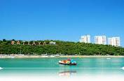
- Đoàn dùng bữa sáng tại khách sạn, sau đó khởi hành đi “Đảo San Hô” Đảo Coral bằng cano, Đến đảo đoàn tự do tắm biển hoặc tham gia các trò chơi tự túc trên biển như: Tự lái Canô, lặn biển, lướt ván, dù bay vv…
- Đoàn dùng cơm trưa.
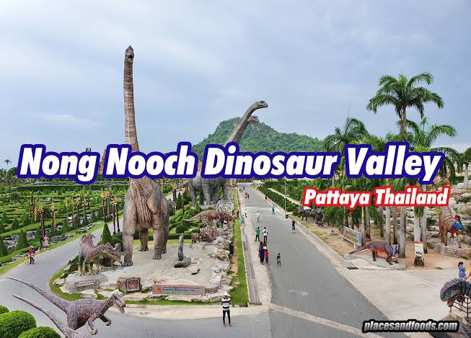
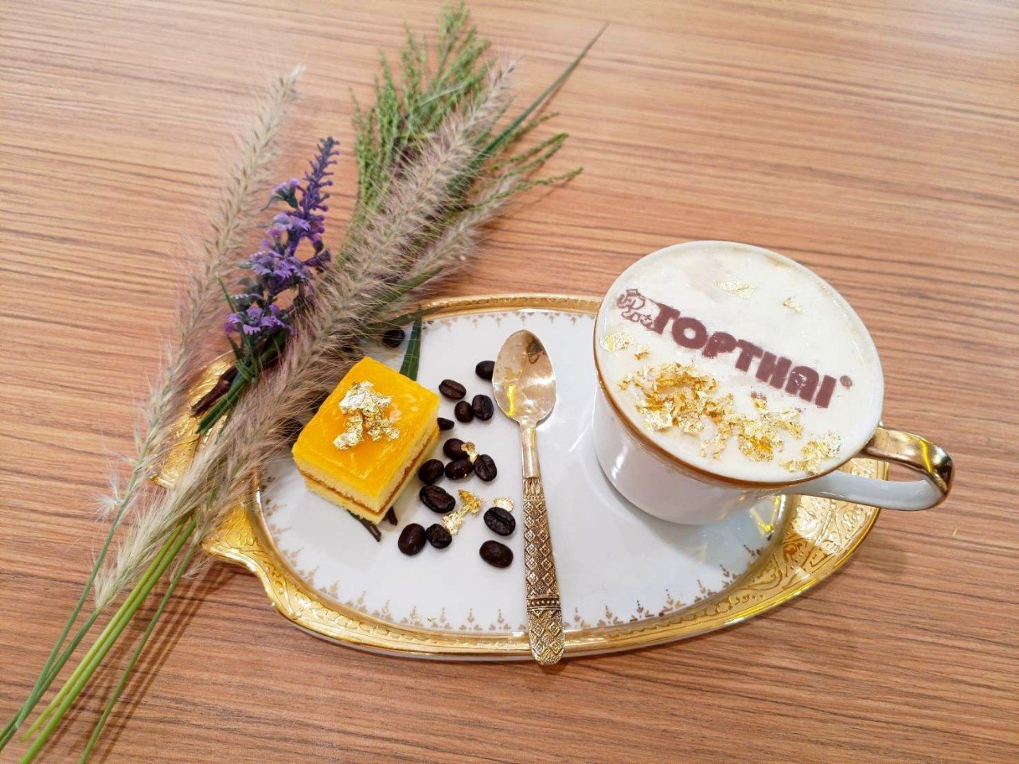
- Tiếp tục tham quan “Trân Bảo Phật Sơn” hay còn gọi là Khao Chee Chan, nơi được tạo nên kỷ niệm 50 năm đăng cơ của nhà vua Thái Lan. Là một ngọn núi đẹp nổi tiếng nằm ở tỉnh Chon Buri, cách Pattaya – thiên đường biển đảo Thái Lan chỉ khoảng 15 km, Nổi bật giữa thiên nhiên hùng vĩ và vẻ đẹp hoang sơ của thiên nhiên là bức tượng nổi Thích Ca Mâu Ni Phật đang ngồi tọa thiền được tạc trên vách núi cao, Bức tượng cao đến hơn 100 mét, rộng khoảng 70 mét, được đúc nổi hoàn toàn bằng vàng ròng 24 cara, được tiến hành xây dựng vào năm 1996 nhân dịp Quốc vương Rama IX trị vì vương quốc Thái Lan được 50 năm.
- Tham quan “Công viên khủng long Nongnooch” NongNooch Dinosaur Valley Pattaya. Tại đây Quý khách có dịp xem show biểu diễn của các chú Voi vui nhộn. (Trường hợp không trùng giờ show sẽ bù qua cho Quý khách ngồi xe điện dạo Công viên) Tham quan khuôn viên công viên khủng long, Xương rồng v.v…. cảnh đẹp như lạc vào thế giới rừng xanh .
- Tham quan “Xưởng chế tác đá quý” World Gems Company (Một trung tâm trưng bày đá quý phong thủy đạt tiêu chuẩn ISO 9001) Tại đây Quý khách có thể tìm hiểu màu đá theo tháng sinh của mình.
- Quý khách xem “Alcazar show’’ một trong những chương trình ca múa nhạc nổi tiếng và hoành tráng nhất do các vũ công chuyển đổi giới tính thực hiện với những màn biểu diễn múa dân tộc đến múa hiện đại vô cùng đặc sắc.
- “Cà Phê Vàng+Bánh Phủ Vàng’’ lần đầu tiên xuất hiện tại Thái Lan đánh dấu một sự thay đổi trong Thái lan truyền thống với sự mới lạ , độc đáo hơn ,bao gồm 1 cà phê+ bánh ngọt phủ vàng +đồ mặc chụp ảnh
- Quý khách dùng Bữa Tối. Nghỉ đêm tại Pattaya.

NGÀY 4: | PATTAYA-TRUNG TÂM NGHIÊN CỨU GIẤC NGỦ HOÀNG GIA-BAIYOKE-VIẾNG PHẬT 4 MẶT-BANGKOK (Ăn Sáng, Ăn Trưa)
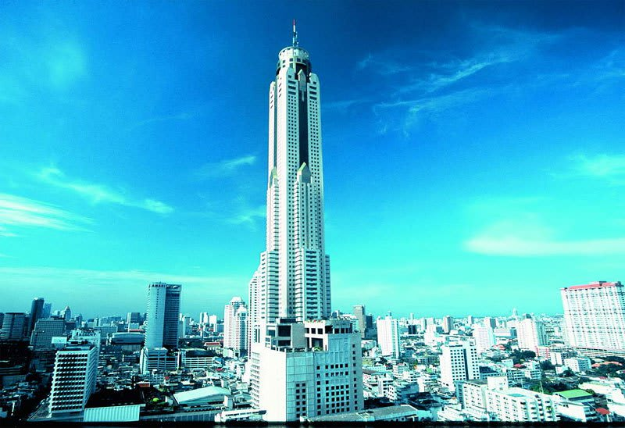
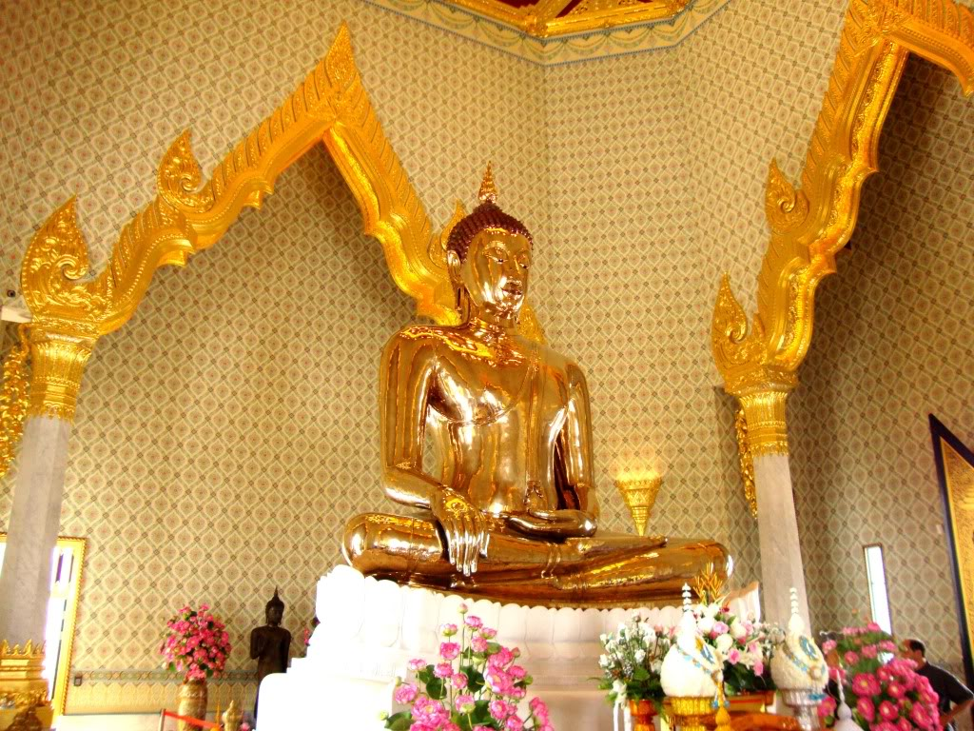
- Đoàn dùng điểm tâm sáng tại khách sạn, Làm thủ tục trả phòng ,Quý khách tham quan và tìm hiểu cách phòng và hỗ trợ điều trị các bệnh liên quan đến cột sống, tăng cường thể lực, cải thiện tuổi thọ con người, nâng cao giá trị cuộc sống thiết yếu tại “Trung Tâm Nghiên Cứu Giấc Ngủ Hoàng Gia” - Morden Latex, là phân viện nghiên cứu các sản phẩm hỗ trợ giấc ngủ Modern Latex Hoàng Gia Thái Lan. Tiếp tục tham quan: “Trung tâm nghiên cứu rắn độc” & “Nơi trưng bày các loại đồ Da như da Cá Sấu, Cá Đuối’’...)sau đó khởi hành về Bangkok, Đoàn Ăn Trưa “Buffet tại tòa nhà 86 tầng BaiYoke Sky” Qúy khách chụp ảnh, ngắm nhìn toàn cảnh thủ đô Bangkok.
- Quý khách viếng “Phật Bốn mặt” - Tứ Diện Thần ngay trung tâm Bangkok.Sau đó Quý khách tự do mua sắm tại siêu thị Big C hoặc tự do khám phá các khu mua sắm sầm uất khác ngay trung tâm Partunam như: MBK, Central World v.v.... Tự túc khám phá các món địa phương tại Trung tâm Bangkok, Nghỉ đêm tại Bangkok.
NGÀY 5: | BANGKOK-DẠO THUYỀN SÔNG CHAOPHRAYA-CHÙA PHẬT VÀNG-CHÙA THUYỀN -TP.HCM (Ăn Sáng, Ăn Trưa)
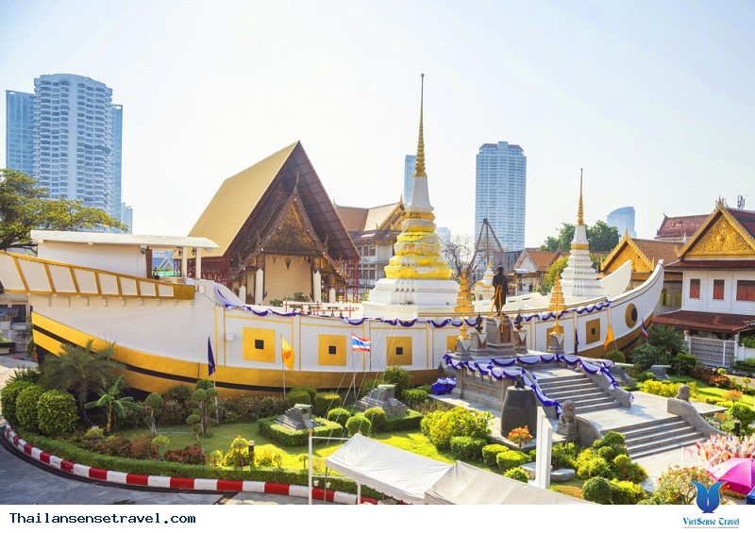
- Sau khi ăn sáng, Làm thủ tục trả phòng, khởi hành “Dạo thuyền trên dòng sông Chaophraya Huyền thoại”.
- Quý khách viếng “Wat Traimit” Chùa Phật Vàng lớn nhất thế giới: cao 3 mét và nặng 5,5 tấn. Tượng được đúc theo phong cách Sukhothai tĩnh lặng và được khám phá một cách tình cờ vào thập niên 1950, Quý khách tiếp tục viếng “Chùa Thuyền” hay được gọi là Wat Yannawa, do vua Rama III xây dựng từ nhiều trăm năm trước, tọa lạc tại đường Charoen krung quận Sathon Bangkok. Ngôi chùa này có sự kết hợp hài hòa giữa kiến trúc hình dáng con thuyền của Trung Hoa với mái cao vút của lối kiến trúc Thái Lan, Xe đưa Quý Khách ra sân bay đáp chuyến bay về TP.HCM.

NGÀY KHỞI HÀNH | CHUYẾN BAY | GIÁ TOUR TRỌN GÓI (VND)
NGÀY KHỞI HÀNH | CHUYẾN BAY | NGƯỜI LỚN  (Trên 11 Tuổi) | TRẺ EM  (2 - 11 Tuổi) | EM BÉ  (Dưới 2 Tuổi)
NGÀY KHỞI HÀNH | CHUYẾN BAY | NGƯỜI LỚN  (Trên 11 Tuổi) | Ngủ chung giường người lớn
04/10/2023 | VN6801 SGN BKK 13:00 - 14:30 VN6800 BKK SGN 15:25 - 17:05 | 6.690.000 | 6.190.000 | 1.690.000
05/10/2023 | VN601 SGN BKK 08:35 - 10:20  VN600 BKK SGN 11:20 - 13:10 | 7.390.000 | 6.690.000 | 1.850.000
06/10/2023 | VN6801 SGN BKK 13:00 - 14:30 VN6800 BKK SGN 15:25 - 17:05 | 6.690.000 | 6.190.000 | 1.690.000
06/10/2023 | VJ801 SGN BKK 08:35 - 10:05  VJ806 BKK SGN 19:55 - 21:25 | 6.690.000 | 6.190.000 | 1.690.000
06/10/2023 | VZ975 SGN BKK 10:00 - 11:30  VJ802 BKK SGN 11:30 - 13:00 | 6.690.000 | 6.190.000 | 1.690.000
11/10/2023 | VN6801 SGN BKK 13:00 - 14:30 VN6800 BKK SGN 15:25 - 17:05 | 6.690.000 | 6.190.000 | 1.690.000
12/10/2023 | VN601 SGN BKK 08:35 - 10:20  VN600 BKK SGN 11:20 - 13:10 | 7.390.000 | 6.690.000 | 1.850.000
13/10/2023 | VN6801 SGN BKK 13:00 - 14:30 VN6800 BKK SGN 15:25 - 17:05 | 6.690.000 | 6.190.000 | 1.690.000
14/10/2023 | VN607 SGN BKK 16:50 - 18:30 VN606 BKK SGN 19:30 - 21:20 | 7.390.000 | 6.690.000 | 1.850.000
18/10/2023 | VN6801 SGN BKK 13:00 - 14:30 VN6800 BKK SGN 15:25 - 17:05 | 6.690.000 | 6.190.000 | 1.690.000
19/10/2023 | VN601 SGN BKK 08:35 - 10:20  VN600 BKK SGN 11:20 - 13:10 | 7.390.000 | 6.690.000 | 1.850.000
20/10/2023 | VN6801 SGN BKK 13:00 - 14:30 VN6800 BKK SGN 15:25 - 17:05 | 7.390.000 | 6.690.000 | 1.850.000
21/10/2023 | VN607 SGN BKK 16:50 - 18:30 VN606 BKK SGN 19:30 - 21:20 | 7.390.000 | 6.690.000 | 1.850.000
26/10/2023 | VN601 SGN BKK 08:35 - 10:20  VN600 BKK SGN 11:20 - 13:10 | 7.390.000 | 6.690.000 | 1.850.000
04/11/2023 | VN607 SGN BKK 16:50 - 18:30 VN606 BKK SGN 19:30 - 21:20 | 7.390.000 | 6.690.000 | 1.850.000
16/11/2023 | VN601 SGN BKK 08:35 - 10:20  VN600 BKK SGN 11:20 - 13:10 | 7.390.000 | 6.690.000 | 1.850.000
23/11/2023 | VN601 SGN BKK 08:35 - 10:20  VN600 BKK SGN 11:20 - 13:10 | 7.390.000 | 6.690.000 | 1.850.000
30/11/2023 | VN601 SGN BKK 08:35 - 10:20  VN600 BKK SGN 11:20 - 13:10 | 7.390.000 | 6.690.000 | 1.850.000
02/12/2023 | VN607 SGN BKK 16:50 - 18:30 VN606 BKK SGN 19:30 - 21:20 | 7.390.000 | 6.690.000 | 1.850.000
07/12/2023 | VN601 SGN BKK 08:35 - 10:20  VN600 BKK SGN 11:20 - 13:10 | 7.390.000 | 6.690.000 | 1.850.000
09/12/2023 | VN607 SGN BKK 16:50 - 18:30 VN606 BKK SGN 19:30 - 21:20 | 7.390.000 | 6.690.000 | 1.850.000
14/12/2023 | VN601 SGN BKK 08:35 - 10:20  VN600 BKK SGN 11:20 - 13:10 | 7.390.000 | 6.690.000 | 1.850.000
21/12/2023 NOEL | VN601 SGN BKK 08:35 - 10:20  VN600 BKK SGN 11:20 - 13:10 | 8.990.000 | 7.890.000 | 2.250.000
23/12/2023 NOEL | VN607 SGN BKK 16:50 - 18:30 VN606 BKK SGN 19:30 - 21:20 | 8.990.000 | 7.890.000 | 2.250.000
29/12/2023 TẾT TÂY | VJ803 SGN BKK 11:30 - 13:00 VJ804 BKK SGN 14:00 - 15:30 | 7.990.000 | 7.190.000 | 1.990.000
30/12/2023 TẾT TÂY | VN607 SGN BKK 16:50 - 18:30 VN606 BKK SGN 19:30 - 21:20 | 9.990.000 | 8.690.000 | 2.490.000
04/01/2024 | VN601 SGN BKK 08:35 - 10:20  VN600 BKK SGN 11:20 - 13:10 | 7.390.000 | 6.690.000 | 1.850.000
11/01/2024 | VN601 SGN BKK 08:35 - 10:20  VN600 BKK SGN 11:20 - 13:10 | 7.390.000 | 6.690.000 | 1.850.000
18/01/2024 | VN601 SGN BKK 08:35 - 10:20  VN600 BKK SGN 11:20 - 13:10 | 7.390.000 | 6.690.000 | 1.850.000
20/01/2024 | VN607 SGN BKK 16:50 - 18:30 VN606 BKK SGN 19:30 - 21:20 | 7.390.000 | 6.690.000 | 1.850.000
25/01/2024 | VN601 SGN BKK 08:35 - 10:20  VN600 BKK SGN 11:20 - 13:10 | 7.390.000 | 6.690.000 | 1.850.000
01/02/2024 | VN601 SGN BKK 08:35 - 10:20  VN600 BKK SGN 11:20 - 13:10 | 7.390.000 | 6.690.000 | 1.850.000
03/02/2024 | VN607 SGN BKK 16:50 - 18:30 VN606 BKK SGN 19:30 - 21:20 | 7.990.000 | 7.117.500 | 1.997.500
08/02/2024 29 TẾT | VN601 SGN BKK 08:35 - 10:20  VN600 BKK SGN 11:20 - 13:10 | 8.990.000 | 7.890.000 | 2.250.000
17/02/2024 M8 TẾT | VN607 SGN BKK 16:50 - 18:30 VN606 BKK SGN 19:30 - 21:20 | 7.990.000 | 7.190.000 | 1.990.000
22/02/2024 | VN601 SGN BKK 08:35 - 10:20  VN600 BKK SGN 11:20 - 13:10 | 7.390.000 | 6.690.000 | 1.850.000
24/02/2024 | VN607 SGN BKK 16:50 - 18:30 VN606 BKK SGN 19:30 - 21:20 | 7.390.000 | 6.690.000 | 1.850.000
29/02/2024 | VN601 SGN BKK 08:35 - 10:20  VN600 BKK SGN 11:20 - 13:10 | 7.390.000 | 6.690.000 | 1.850.000
02/03/2024 | VN607 SGN BKK 16:50 - 18:30 VN606 BKK SGN 19:30 - 21:20 | 7.390.000 | 6.690.000 | 1.850.000
07/03/2024 | VN601 SGN BKK 08:35 - 10:20  VN600 BKK SGN 11:20 - 13:10 | 7.390.000 | 6.690.000 | 1.850.000
09/03/2024 | VN607 SGN BKK 16:50 - 18:30 VN606 BKK SGN 19:30 - 21:20 | 7.390.000 | 6.690.000 | 1.850.000
14/03/2024 | VN601 SGN BKK 08:35 - 10:20  VN600 BKK SGN 11:20 - 13:10 | 7.390.000 | 6.690.000 | 1.850.000
16/03/2024 | VN607 SGN BKK 16:50 - 18:30 VN606 BKK SGN 19:30 - 21:20 | 7.390.000 | 6.690.000 | 1.850.000
21/03/2024 | VN601 SGN BKK 08:35 - 10:20  VN600 BKK SGN 11:20 - 13:10 | 7.390.000 | 6.690.000 | 1.850.000
23/03/2024 | VN607 SGN BKK 16:50 - 18:30 VN606 BKK SGN 19:30 - 21:20 | 7.390.000 | 6.690.000 | 1.850.000
28/03/2024 | VN601 SGN BKK 08:35 - 10:20  VN600 BKK SGN 11:20 - 13:10 | 7.390.000 | 6.690.000 | 1.850.000
30/03/2024 | VN607 SGN BKK 16:50 - 18:30 VN606 BKK SGN 19:30 - 21:20 | 7.390.000 | 6.690.000 | 1.850.000

- GIÁ TOUR TRỌN GÓI BAO GỒM:
- Vé máy bay khứ hồi theo SGN-BKK-SGN (bao gồm hành lý ký gửi và xách tay).
- Thuế sân bay 2 nước, Phí an ninh du lịch & Phí phụ thu xăng dầu.
- Khách sạn 3* và 4* tiêu chuẩn Thái (2 Người/phòng) – Tham khảo:
Bangkok: Bangkok Palace, ,The Palazzo , Praso @ Ratchada12 ,Madison bangkok hotel ,Picnic Bangkok, SD Avenue, The Season Siam ,Gold Orchid ,Bizotel Bangkok, và tương đương
Pattaya: Crystal palace Pattaya, Memo Pattaya, Citrus Grande Pattaya Hotel, Chariot Pattaya Hotel, Marble Garden View Hotel ,The Grand Day Night , M Hotel, Aiyara Place Hotel, và tương đương.
- Xe máy lạnh du lịch phục vụ suốt tuyến.
- Nước suối phục vụ suốt tuyến.
- Hướng dẫn địa phương nói tiếng việt phục vụ suốt tuyến.
- Bữa ăn theo chương trình gồm: Buffet 86 tầng; Món ăn Thái vv…
- Vé vào cổng các nơi tham quan theo chương trình.
- Buffet nhà hàng xoay 86 tầng Baiyoke Sky.
- Bảo hiểm du lịch Việt Nam với mức bồi thường tối đa 220.000.000VND tại Việt Nam.
- Nón du lịch

- GIÁ TOUR KHÔNG BAO GỒM:
- Hộ chiếu (Phải còn thời hạn sử dụng trên 6 tháng, Tính từ ngày khởi hành đi và về).
- Chi phí cá nhân.
- Phí bồi dưỡng cho hướng dẫn viên (100.000VND/Ngày/Khách).
TỪ NGÀY 1/10 Phí bồi dưỡng cho hướng dẫn viên 120.000VND/Ngày/Khách.
- Visa tái nhập Việt Nam (840.000VND/khách) đối với ngoại kiều. (Giá có thay đổi theo quy định của cục xuất nhập cảnh)
- LƯU Ý:
- Tour thuần túy du lịch, suốt chương trình Quý khách vui lòng không rời đoàn.
- Nếu khách là Việt Kiều hoặc nước ngoài phải có visa tái nhập nhiều lần hoặc miễn thị thực 5 năm và phải mang theo lúc đi tour.
- Trẻ em dưới 16 tuổi phải có bố mẹ đi cùng hoặc người được uỷ quyền phải có giấy uỷ quyền từ bố mẹ.
- Công ty được phép thay đổi lịch trình chuyến đi, sử dụng các hãng hàng không thay thế nhưng vẫn đảm bảo tham quan đầy đủ các tuyến điểm theo chương trình.
- Thứ tự điểm tham quan, lộ trình có thể thay đổi tùy theo tình hình thực tế nhưng vẫn đảm bảo đầy đủ các điểm tham quan như lúc đầu.
- Công Ty xin không chịu trách nhiệm nếu Quý khách bị từ chối xuất nhập cảnh.

- ĐIỀU KIỆN HOÀN/HỦY: Ngay sau khi đăng kí tour, cọc 50% tổng giá tour, Phần còn lại Vui lòng thanh toán trước 07 ngày khởi hành.
- Hủy tour sau khi đăng ký phí phạt 50% tiền cọc.
- Hủy tour trước 20 ngày phí phạt = 50% tổng giá tour chương trình (Tính theo ngày làm việc).
- Hủy tour trước 15 ngày phí phạt = 75% tổng giá tour chương trình (Tính theo ngày làm việc).
- Sau thời gian trên phí phạt = 100% tổng giá trị chương trình (Tính theo ngày làm việc).
- Việc huỷ bỏ chuyến đi phải được thông báo trực tiếp với Công ty bằng văn bản hoặc qua email, tin nhắn điện thoại và phải được Công ty xác nhận. Việc huỷ bỏ bằng điện thoại không được chấp nhận.
- Do tính chất là đoàn ghép khách lẻ, công ty sẽ thu nhận đủ số lượng khách tối thiểu 09 khách người lớn và đảm bảo đoàn sẽ khởi hành đúng lịch trình. Trong trường hợp đoàn không đủ 09 khách, công ty có trách nhiệm thông báo cho Quý khách trước ngày khởi hành 04 ngày và sẽ thỏa thuận lại ngày khởi hành khác, hoặc hoàn trả toàn bộ số tiền mà Qúy khách đã thanh toán.
** Trong những trường hợp khách quan như: khủng bố, thiên tai… hoặc do có sự cố, có sự thay đổi lịch trình của các phương tiện vận chuyển công cộng như: máy bay, tàu hỏa… thì Cty sẽ giữ quyền thay đổi lộ trình bất cứ lúc nào vì sự thuận tiện, an toàn cho khách hàng và sẽ không chịu trách nhiệm bồi thường những thiệt hại phát sinh **.
Kính chúc Quý khách một chuyến đi bổ ích và thú vị!

